开具个人所得税纳税记录

办事指南

一、办理依据

《国家税务总局关于将个人所得税〈税收完税证明〉（文书式）调整为〈纳税记录〉有关事项的公告》（国家税务总局公告2018年第55号）第一条

二、承办机构

税政股

三、服务对象

自然人

四、申请条件

纳税人2019年1月1日以后取得个人所得税应税所得并由扣缴义务人向税务机关办理了全员全额扣缴申报，或根据税法规定自行向税务机关办理纳税申报的，不论是否实际缴纳税款，均可以申请开具个人所得税《纳税记录》。

五、申报材料

|  |  |  |  |  |
| --- | --- | --- | --- | --- |
| 序号 | 材料名称 | | 数量 | 备注 |
| 1 | 身份证件原件 | | 1份 | 查验后退回 |
| 有以下情形的，还应提供相应材料 | | | | |
| 适用情形 | | 材料名称 | 数量 | 备注 |
| 委托他人代为开具 | | 受托人身份证件原件 | 1份 | 查验后退回 |
| 委托人书面授权资料 | 1份 |  |

1. 服务流程

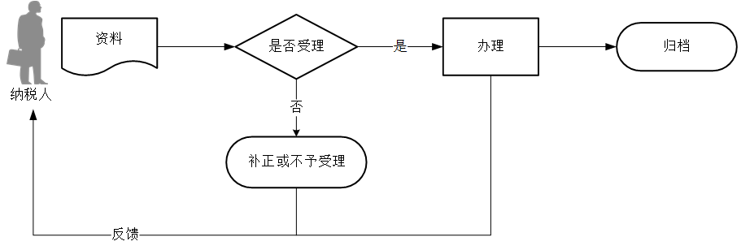

七、办理时限

即时办结

八、收费依据及标准

不收费

九、咨询方式

电话咨询、面对面咨询、网络咨询